Рівненський обласний інститут післядипломної педагогічної освіти
Управління освіти Рівненського міськвиконкому
Рівненська загальноосвітня школа І-ІІІ ступенів № 27
Рівненської міської ради

Формування соціально компетентної особистості на уроках історії через використання інтерактивних технологій

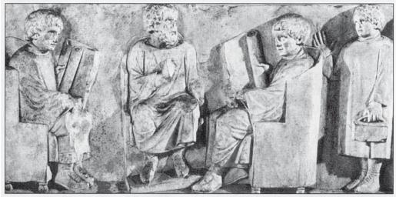

Методична розробка

Досвід роботи
учителя історії
Рівненської ЗОШ № 27
Яровки О.А.

Рівне 2018
Автор досвіду:
Яровка Олена Альбертівна,
учитель історії Рівненської ЗОШ № 27, освіта вища, спеціаліст вищої категорії, старший учитель, стаж роботи 25 р.



Адреса досвіду:
Рівненська ЗОШ № 27
вул. Дубенська, 133.
Телефон: 62-83-77
School 27-rivne@ukr.net
Яровка О.А. Формування соціально компетентної особистості на уроках історії через використання інтерактивних технологій. Досвід роботи. – Рівне, 2018. – 52с.

Методичний посібник містить матеріали з досвіду роботи, які розкривають суть і переваги у формуванні соціально компетентної особистості на уроках історії через використання інтерактивних технологій, які спрямовані на розвиток особистості учня, творчої активності, самостійності у засвоєнні знань, формуванні навичок та умінь.
Мета соціальної компетентності – організація навчання усіх форм поведінки, які потрібні учнівській молоді для ефективної та конструктивної участі у громадському житті, в сім’ї, на роботі. Для формування умінь працювати з іншими на результат, попереджати і розв’язувати конфлікти, досягати компромісів, поваги та підтримки соціокультурного різноманіття.
Мета використання інтерактивних технологій - це організація процесу навчання, у якому учню неможливо не приймати участь – в колективному, взаємодоповнюючому, заснованому на взаємодії всіх його учасників процесу навчального пізнання. Методи інтерактивних технологій – це упорядковані способи діяльності вчителя та учнів, спрямоване на ефективне вирішення освітніх завдань.
З метою активізації пізнавальної діяльності учнів, зацікавлення їх, формування соціальної компетентності укладено розробки уроків, заходів, додатки, які ілюструють практичні підходи вчителя щодо реалізації теми досвіду.

Досвід роботи учителя вивчено, апробовано, узагальнено та схвалено науково-методичною радою Рівненської загально-освітньої школи І-ІІІ ступенів № 27 Рівненської міської ради та рекомендовано для поширення (протокол №2 від 26 листопада 2018 року).

Схвалено науково-методичною радою КУ «Рівненського міського методичного кабінету» ( протокол № від року)

Схвалено науково-методичною радою Рівненського обласного інституту післядипломної освіти.
(протокол № ________ від ______________2018 року)
Зміст
- Автор, тема, адреса досвіду……………………………………………2
- Анотація досвіду………………………………………………………..3
- Зміст……………………………………………………………………...4
- Опис досвіду…………………………………………………………….5
- Розробки уроків та заходів за темою досвіду…………………………….…………………………………….20
  - Захід з історії стародавнього світу у 6 класі. Римська республіка………………………………………………………..21
  - Урок історії у 7 класі. Узагальнення матеріалу з теми "Виникнення та розвиток Русі"……………………………........29
  - Урок історії у 7 класі. Середньовічне суспільство………………34
- Додатки………………………………………………………………….40
  - Додаток 1. Про компетентність і компетенцію ………………….41
  - Додаток 2. Конструктор компетентністно-орієнтованого уроку історії……………………………………………………………..43
  - Додаток 3. Алгоритм дій з упровадження компетентністно-орієтованого підходу до навчання……………………………...44
6.4. Додаток 4. Шляхи формування соціальної компетентності……..45
  - Додаток 5. Дерево рішень…………………………………………46
  - Додаток 6. Один залишається / Три йдуть………………………..47
  - Додаток 7. Одна хвилина…………………………………………..48
  - Додаток 8. Павутинка дискусії……………………………………49
  - Додаток 9. Інтерактивні методи…...……………………………...50
- Список використаних джерел………………………………………………51

Опис досвіду
Єдиний шлях, що веде до знання, – діяльність.
Бернард Шоу
Те, що я чую, забуваю, те, що я бачу, пам’ятаю, те, що я роблю, розумію.
Конфуцій

Формування соціально компетентної особистості на уроках історії через використання інтерактивних технологій
Навчання історії спрямоване на реалізацію загальної мети базової загальної освіти, яка полягає в розвитку та соціалізації особистості учнів, формуванні їхньої національної самосвідомості, загальної культури, світоглядних орієнтирів, екологічного стилю мислення і поведінки, творчих здібностей, дослідницьких навичок, здатності до саморозвитку й самонавчання в умовах глобальних змін і викликів.
Складне і відповідальне завдання стоїть перед школою – створити та реалізувати модель успішного, компетентного та конкурентоздатного випускника школи.
Випускник основної школи – це патріот України, який знає її історію; носій української культури, який поважає культуру інших народів; компетентний мовець, що вільно спілкується державною мовою, має бажання і здатність до самоосвіти, виявляє активність і відповідальність у громадському й особистому житті, здатний до підприємливості й ініціативності, має уявлення про світобудову, дотримуються здорового способу життя.
Метою шкільної історичної освіти є : а) формування вільної особистості, яка визнає загальнолюдські та національні цінності й керується морально-етичними критеріями та почуттям громадянської відповідальності у власній поведінці; б)виховання засобами історії громадянської свідомості, зорієнтованої на патріотичне почуття приналежності до власної країни та до її спільних історичних, політичних і культурних цінностей, а також на демократичні пріоритети і злагоду в суспільстві.
Актуальність досвіду. В українській освітній практиці для реалізації мети шкільної освіти стала актуальною нова ідеологія освіти, що пов’язана з компетентнісним підходом. Цьому процесу спряли масове поширення та використання інформаційних технологій, підвищення вимог до рівня освіченості, професіоналізму й конкурентоспроможності молодої людини. Випускники шкіл мають бути здатними до неперервної професійної освіти, самопізнання, саморозвитку та самовдосконалення. Тому важливим завданням для школи є створення й послідовний розвиток системи цільової соціалізації, яка б забезпечувала формування у випускників комплексу рис соціальної адаптованості. Безперечно, майбутнє значною мірою залежить від того, наскільки успішно молоде покоління спроможне осмислити та засвоїти загальнонаціональні ідеї та інтереси, втілити їх у життя.
Важливість теми обумовлюється: необхідністю духовного відродження та формування у молодого покоління моральних пріорітетів та поваги до загальнолюдських цінностей на основі історичної пам’яті; суспільним замовленням щодо підготовки молодої особистості, здатної до самостійної орієнтації й адаптації в умовах викликів сьогодення та свідомої участі у суспільному житті держави.
Особливо актуально ці питання постають в Україні сьогодні, бо в умовах соціальної нестабільності молодь стає акумулятором певних суспільних рухів, активним учасником, а часто й заложником політичних інцидентів.
Основна ідея досвіду реалізується шляхом вирішення таких першочергових завдань, які я ставлю перед собою:
- формування в учнів стійкої мотивації до вивчення історії;
- організацію на уроці продуктивного, осмисленого, безперервного процесу пізнання;
- створення умов на уроці для ефективного засвоєння програмового матеріалу завдяки насиченій розумовій зацікавленості процесом навчання;
- розкриття творчих здібностей учнів, формування вмінь виносити раціональне судження щодо запропонованої точки зору або моделі поведінки;
- підвищення загальнокультурного рівня учнів як повноправних членів соціуму та активних учасників соціальних процесів;
- розвиток у школярів загально дидактичних та спеціальних умінь, важливих для саморозвитку та самореалізації.
Практична значущість. Сучасні форми навчання сприяють активній участі учнів в навчальному процесі, їх співпраці та взаємодії,творчому пошуку та презентації результатів свого навчання. Завдяки впровадженню інноваційних методів підвищується авторитет вчителя, він дійсно стає носієм знань, культури, усього передового. Практичне значення досвіду полягає в тому що розглянуті теоретичні положення доведено до конкретної реалізації у вигляді:
- допомагаю учням оволодіти найбільш продуктивними методами навчально-пізнавальної діяльності, навчаю їх вчитися;
- привчаю дітей думати та діяти самостійною, відходжу від механічних переказів, дослівного відтворення;
- намагаюсь якомога частіше використовувати питання «чому?», щоб навчитися мислити, прослідкувати причинно-наслідкові зв’язки;
- використовую схеми, плани, таблиці, щоб забезпечити засвоєння системи знань;
- працюю над встановленням логічних зв’язків, прослідковуючи головну думку;
- у процесі навчання намагаюсь враховувати індивідуальні особливості кожного учня, об’єднувати в диференційовані підгрупи учнів з однаковим рівнем;
- вважаю необхідним вивчення і урахування життєвого досвіду учнів, їх
інтересів;
- намагаюсь вчасно реагувати на останні наукові досягнення із свого предмета;
- заохочую дослідницьку роботу школярів;
- пояснюю школярам, що кожна людина знайде своє місце в житті, якщо навчиться всьому, що необхідно для реалізації її життєвих планів, інтересів.
Практична значущість проблеми спрямована на реалізацію завдань, визначених чинною програмою з історії, затвердженою Міністерство освіти і науки України, Верховним Стандартом базової і повної середньої освіти (затвердженим наказом від 07.06.2017 р. № 804 та від 14.07.2016 р. № 826) та відповідно до положень "Концепції Нової української школи" (2016 р.), а саме: розвитку та соціалізації учня, формування його національної самосвідомості, загальної культури, творчих здібностей, дослідницьких навичок і навичок життєзабезпечення, здатності до саморозвитку та самонавчання в умовах глобальних змін і викликів.
Для успішної реальної діяльності сьогодні недостатньо теоретичних знань, необхідно вміти їх застосовувати на практиці в реальних життєвих ситуаціях, вирішувати нагальні життєві проблеми, жити й працювати в колективі й зосереджувати свої зусилля на конкретних завданнях, виявляти проблему, вести самостійний чи спільний пошук способів її розв’язання, брати на себе відповідальність за результат дій і вчинків. При такому підході до викладання історії головним є з'ясування учнями сутності мистецтва академічних істориків, їх концепцій і методик: не вимагати від учнів сприймати і погоджуватися з тією чи іншою точкою зору, а "підштовхувати" їх до формування власної думки через вивчення багатьох фактів і думок. Отже, учні мають критично сприймати інформацію, критично мислити і бути "конструктивними скептиками".
Провідна ідея досвіду полягає у формуванні історичних знань, вмінь і навичок та способів діяльності, світоглядних, моральних, естетичних ідей та відповідної поведінки, якими повинен оволодіти учень в процесі навчання. Звичайно, потреби суспільства, розвиток історичної науки, політика керівних сил суспільства, методологічні позиції науковців впливатиме на особистий пізнавальний інтерес учнів до історії. І саме соціальна компетентність спрямована на уміння ідентифікувати себе як особистість, а також як члена родини, роду, шкільної та місцевої громади, європейської спільноти; конструктивно обмінюватися інформацією в різних середовищах щодо актуальних соціальних, політичних та історичних тем; знаходити переконливі історичні приклади вирішення конфліктів; критично аналізувати джерела масової інформації для протистояння деструктивним і маніпулятивним технікам впливу; працювати в групі, досягати порозуміння та налагоджувати співпрацю, використовуючи власний та чужий, зокрема взятий з історії, досвід. Соціальна компетентність формує ставлення усвідомлення цінності людини, її життя, здоров’я, честі та гідності, недоторканності і безпеки; співпереживання за долю рідних і близьких, інших осіб, що потребують допомоги і підтримки; готовність узяти на себе управління конфліктом, щоб досягти взаємоприйнятного вирішення проблем; толерантне сприйняття і ставлення до життєвої позиції іншого, громадської думки, а також особливостей соціальної поведінки, способу життя та форм самовираження людей; волонтерства, підтримки громадських проектів та ініціатив, спрямованих на вирішення актуальних проблем місцевого, загальнодержавного рівнів. І саме реалізацію соціальної компетентності, спрямованої на безпосереднє втілення набутих знань у практику проводжу через інтерактивне навчання.
Узявши за основу створення психологічного комфорту в процесі навчання, керуюся такими принципами:
- головним є не предмет, якому навчаю, а особистість, яку формую;
- враховую життєвий досвід учнів, їх інтереси, особливості розвитку;
- учень повинен розуміти, що навчання є для нього життєвою необхідністю;
- кожна людина знайде своє місце в житті, якщо навчиться всьому, що необхідно для реалізації її життєвих планів.
Інноваційна діяльність. Інтерактивне навчання (комунікативно-діалогове) – це різновид проблемного навчання, побудований на діалозі учасників навчального процесу. Такий аспект спілкування, який характеризується стратегією взаємодії партнерів. Такий напрямок навчання дозволяє формування в учнів готовності використовувати отримані знання, уміння та навички в реальному житті для розв’язання практичних завдань та життєво важливих ситуацій. Тому історичні знання повинні стати дієвим фундаментом практичної діяльності, а вміння – основою для формування соціальних компетентностей.
Науково-теоретична база. Велику увагу формуванню соціальної компетентності приділяв В.О.Сухомлинський: "Виховання справжнього громадянина", "Серце віддаю дітям". Сучасних українські дослідники які працювали з цієї теми: В.Андрущенко, В.Кремінь, А.Лой, В.Вашкевич, В.Жадько, К.Баханов, О.Пометун, П.Фрейман.
Суть досвіду. На сучасному етапі розвитку системи загальної середньої освіти чільне місце займають суспільствознавчі дисципліни. Адже в процесі взаємодії на уроках суспільствознавчого профілю відбувається формування самодостатньої, творчої особистості, яка є визначальним чинником розвитку суспільства. Оскільки статус людини залежить від того чи досягне вона високих ступенів розвитку, чи лишиться на рівня виконання чужих рішень. Слід відзначити, що сучасний випускник загальноосвітньої школи не завжди відповідає вимогам сучасного життя, зокрема не вміє організовувати свою освіту, розвивати власну компетентність, діяти самостійно в критичних ситуаціях.
Відповідно до нових умов життя виникає потреба у істотно змінених підходах до навчання, культури діяльності, а звідси – якісного рівня освіченості, здатності до постійного оновлення знань, тобто вміння постійного навчання і удосконалення протягом усього періоду життя конкретної людини.
Суспільство потребує від людини певних умінь, які можна застосувати на практиці; уміння мислити, а не накопичувати певну суму знань і поглядів; комунікабельності – уміння працювати у злагоді з іншими і спільно доходити мети. Саме тому, розумію, що застосування під час викладання історії необхідно таких форм і методів, які б збуджували творчість учнів, створювали атмосферу розкутості, емоційного піднесення.
Тому формування соціальної компетентності впроваджую у навчальний процес через інтерактивні технології на уроках історії (додаток 1).
Соціальна компетентність – це базисна, інтегральна характеристика особи, що відображає її досягнення в розвитку стосунків з іншими людьми. В умовах суспільних перетворень значні вимоги висуваються до швидкого засвоєння навичок і умінь комунікативної поведінки, до розвитку соціальної компетентності.
Залучаю учнів до аналізу проблемних ситуацій і помилок, самостійного формулювання гіпотез і висновків, виділення головного в прочитаному, бачення проблеми і знаходження їх нестандартних рішень, конкретизації мети й завдань, критичного мислення. Через використання проблемних методів навчання учні успішно реалізовують свій творчий потенціал. Розвиток у школярів творчих умінь як складової освітніх компетенцій має системний характер.
У своїй роботі для розвитку соціальної компетентності у школярів ставлю такі завдання:
- подолання негативного ставлення підлітка до дорослих, створення ситуації партнерства: взаємної пошани в освітньому процесі;
- опанування уміннями рефлексії як механізмом розвитку самосвідомості;
- опанування нормами спілкування з дорослими й однолітками;
- сприяння опануванню підлітками норм дружби до проведення нестандартних уроків: уроків-ігор, конференцій, уроків-подорожей, телепередач; стимулювання ініціативних дітей до проведення диспутів; постійне ведення краєзнавчої дослідницької роботи.
Працюючи над проблемою підготовки соціально компетентного випускника школи, ставлю перед собою завдання:
- модернізувати освітній процес шляхом підвищення його якості на основі компетентністного підходу до навчання;
- активно стимулювати учнів до самостійної діяльності, формувати навички самостійної діяльності, формувати навички самостійного здобуття знань із різних джерел інформації;
- підвищувати рівень мотивації навчального процесу, практичну спрямованість навчання;
- застосовувати інтерактивні технології, які є універсальними для розвитку соціальної компетентності;
- використовувати проблемний метод навчання, що сприяє самовираженню та самореалізації особистості;
- підвищити рівень самоосвітньої та творчої активності учнів;
- спрямовувати учнів до постійного самоконтролю навчальної діяльності та само оцінювання результатів.
Розвиток соціальної компетентності кожного учня неможливий без застосування сукупності сучасних технологій навчання, а саме: когнітивно-орієнтованої, діяльнісно-орієнтованої, особистісно зорієнтованої технологій та різних методів технологій кооперативного навчання.
Навчальні технології можуть бути різними за потенціалом, можуть бути віднесені до різних складових навчально-виховного процесу, але вони завжди повинні бути мотивовані й зорієнтовані на конкретного вчителя, який працює в конкретному класі з конкретними учнями.
Ніякі технології не повинні бути сліпо запозичені. Адже життя вносить свої корективи, і тому в будь-якого вчителя, що творчо працює, складається власна технологія навчання й виховання, в основі якої можуть бути елементи різних педагогічних і освітніх технологій.
Під час уроків спонукаю учнів бути активними учасниками навчально-виховного процесу. З метою створення умов для постійної активної взаємодії всіх учнів для рівноправних, рівнозначних взаємодій, зацікавлення їх предметом на різних етапах уроку, застосовую різноманітні технології (додаток 2).
Досвід переконує, що реалізація соціальної компетентності здійснюється в процесі творчої діяльності, співпраці, співтворчості, співробітництві вчителя та учнів і приносить успіх. У цьому плані запроваджую розроблений алгоритм (додаток 3).
Адже це гарантує досягнення навчання, спрямовані на "формування освіченої творчої особистості", що передбачено стандартом освіти. Для цього створюю комфортні умови для навчання, що кожен учень відчував свої успіхи, інтелектуальну спроможність.
Реалізуючи основну ідею досвіду, керуюсь словами українського педагога В.О.Сухомлинського, що школа має бути "не коморою знань, а середовищем думки". Саме за таких умов, переконана, предмет стає не кінцевою метою діяльності, а засобом розвитку дитини.
З метою розвитку особистості дитини використовую різні засоби і форми інтерактивного навчання. Обов’язково на уроках, у залежності від теми, класів використовую книги, підручники, посібники, довідники. Через медіа-засоби опрацьовую тести, схеми, таблиці. Використовую інформаційні картки, різний роздавальний дидактичний матеріал; застосовую парне, індивідуальне, колективне, фронтальне, диференційоване навчання.
Сутність технології інтерактивного навчання упроваджую різноманітними методами: пояснення, коментоване читання тексту підручника, проблемна лекція, семінар-практикум, евристична бесіда, дискусія, робота з рисунками, моделями, демонстрування презентацій, практичні роботи, дебати. Навчальний процес відбувається за умови постійної активної взаємодії учнів. Це співнавчання, взаємонавчання (колективне, групове, навчання у співпраці), де учень і вчитель в є рівноправними, рівнозначними суб’єктами навчання. На уроках стаю організатором процесу навчання. Адже організація інтерактивного навчання передбачає моделювання життєвих ситуацій, спільне розв’язання проблем. Воно ефективно сприяє формуванню навичок і вмінь, виробленню цінностей, створенню атмосфери співробітництва, взаємодії. Під час інтерактивного навчання учні вчаться бути толерантними в спілкуванні з іншими людьми, критично мислити, приймати продумані рішення (додаток 4).
Працюючи над реалізацією досвіду усвідомила, що успішний розвиток суспільства визначається підготовкою освічених людей – особистостей, тому особистісний компонент соціальної компетентності вважаю важливим. Такий направлений на формування основних чинників: соціальної відповідальності, емоційної стійкості, особистісної активності, адекватної самооцінки, вольового контролю, толерантності, мотивації досягнення успіху, впевненості у собі.
Для успішної реалізації цих завдань використовую такі ефективні інтерактивні прийоми: "Асоціації", "Мозковий штурм", "Створення проблемної ситуації", "Снігова куля", "Ажурна пилка", "Акваріум", "Броунівський рух", "Навчаючись - учусь", "Карусель", "Двобій", "Асоціативний кущ", "Синтез думок", Світлофор", "Аукціон ідей", "Шпаргалка", "Інтелектуальне лото", "Моє ставлення до історичної події", "Якби я жив в епоху середньовіччя", "Дай мудру пораду", "Так-ні", "Вірю – не вірю", "Якби я…", "Незакінчене речення", "Занурення в проблему", "Дерево рішень" (додаток 5).
Наприклад, на уроці історії в 7 класі доцільно використовую вправу "Дай мудру пораду", коли учні співставляють та аналізують матеріал, дають пораду княгині Ользі щодо виходу із ситуації. На уроці в 9 класі використовую вправу "Уяви себе Наполеоном", де діти дають оцінку діяльності правителю, уявляючи себе на його місці.
Особистісний компонент передбачає реалізацію інтегрованого проблемно-пошукового та розвивального підходів, тому завдання вчителя повинні бути глибокими, аналітичними за характером.
Розумію, що діяльнісний компонент включає такі важливі уміння та навички школярів, які мають реалізуватися під час уроку, а саме:
уміння:
- формування умінь аналізувати ситуації взаємодії людей;
- правильно оцінювати вербальну та невербальну експресію у взаємодії з іншими людьми;
- передбачити наслідки діяльності та поведінки своєї та інших;
- логіка соціальної взаємодії.
навички:
- конструктивної взаємодії з оточуючими;
- конструктивного контролю;
- товариськості;
- організації продуктивної соціально-орієнтованої діяльності.
Історія надає багато можливостей для розвитку вражаючих за своєю суттю суперечливих питань. Наприклад: фашизм. Нація занадто впевнена у своїх правах, уражена хворобою жорстокості, створює ситуації, як голокост, які ігнорують реалії. І щоб молодь засвоїла уроки історії, я повинна докласти зусиль для розуміння учнями обставин, що зумовлюють подібні явища. Важливого значення надаю змісту запитань для обговорення. Наприклад:
- що штовхнуло людей до подібних дій?
- якими почуттями вони керувались?
- хто не залишився осторонь і чим ці особи відрізняються серед інших людей?
- чи міг би ти вчинити інакше?
- чи можуть такі події повторитися?
У процесі вивчення конфліктних чи суперечливих ситуацій доречним є метод "Незакінчене речення". Наприклад, "Мені дуже прикро, що…", "Нажаль я…", "Чи міг би я…". Доцільними на таких уроках є метод інверсії (обговорення) і метод емпатії (особистої аналогії).
Велике значення на уроках приділяю ігровому методу навчання, який використовується поряд з іншими видами навчальної роботи: гра "Реставрація", "Знайди помилки", "З вуст в уста", "Аукціон імен", "Історичний ланцюг". Крім того, застосовую такі форми роботи, як "Інтерв'ю", "Написання есе чи статі твору", "Дистанційний історичний диктант", "Один залишається – три йдуть" (додаток 6).
Широке поле для аналітичної діяльності як на репродуктивному, так і на прогностичному рівнях представляє робота з історичними джерелами.
Когнітивний компонент соціальної компетентності включає:
- знання про сутність, структуру, функції девіантної поведінки;
- знання про якості особистості, що дозволяють успішно соціалізуватися в суспільстві, наявність і рівень розвитку їх у себе;
- знання про способи взаємодії людей у суспільстві.
Застосовую такі форми роботи, які розвивають у дітей вміння аналізувати та оцінювати, інтерпретувати зміст історичних факті. Розвиваю вміння оцінювати, порівнювати, пояснювати, визнавати та сприймати різноманітність поглядів. Важливо навчити учня давати історичну характеристику подіям, явищам, історичним діячам. Тому доречно використовую ІКТ-технології, технології проблемного навчання та метод проектів та вправи "Включення понять", "Одна хвилина" (додаток 7), "Висловлювання думки іншими словами", "Алгоритм Цицерона", Павутинка дискусії" (додаток 8).
Така діяльність учителя дає можливість зрозуміти суть процесу чи явища, формувати понятійне мислення, яке виступає показником розвитку особистості й водночас рівня оволодіння ними загальнонавчальними вміннями.
Морально-ціннісний компонент включає наявність життєвих орієнтацій і цілей. Адже вчитель повинен навчити дітей вирішувати найважливіші завдання щодо формування вмінь школярів знаходити причини та наслідки події, явища, розглянути їх під різними кутами зору, поєднати кілька ідей для вирішення нової ситуації, робити висновки щодо адекватної певної ідеї. З цією метою підбираю такі завдання, які спонукають учнів у пошуку особистого значення у темі, пригадування прикладу з власного життя, зіставлення порівняння ідей, знаходження аргументів на підтримку зайнятої учнем позиції, висунення власної гіпотези розвитку подій. Доцільно використовую розмаїття вправ, які спонукають учнів розмірковувати, обдумувати, порівнювати: "якби… то..", "для мене важливо…", "якби я міг…". Переконалася, що ефективним є такий метод, як написання резюме для уроку.
Вважаю, що великий вплив на формування моральних цінностей школярів відіграють уроки вивчення культурної спадщини українського народу (проведення музейних уроків, заочних та віртуальних подорожей та екскурсій, занурення в історичне минуле нашої держави), виконання завдань на формування громадянської активності (акції, рейди, шефство). У формуванні соціальної компетентності школярів набувають нестандартні форми уроків: уроки-зустрічі, проекти, веб-квести, урок-диспут, урок-аукціон, урок-діалог, урок-співчуття.
Результативність досвіду. Реформування загальної середньої освіти спрямоване на переорієнтацію процесу навчання на розвиток особистості учня, на навчання його самостійно оволодівати новими знаннями, на формування функціональних, мотиваційних і соціальних компетентностей. Результати системної роботи: участь дітей у турнірах, у предметних міських олімпіадах, у конкурсі-захисті робіт МАН обласних – свідчать про те, що мета формування соціально компетентної особистості у навчальному процесі реалізовується.
Ефективність. Одним із завдань є формування особистості, виховання її наукового світосприйняття, творчих здібностей, що забезпечує її життєву та соціальну компетентність. Це запорука формування висококваліфікованих працівників, які вміють працювати в умовах сучасного виробництва, знаходити вихід із різних складних ситуацій, передбачати можливі наслідки діяльності. Розвиток в особистості соціальної компетентності може дати можливість орієнтуватись в сучасному суспільстві, інформаційному просторі, швидкоплинному розвиткові ринку праці, подальшому здобутті освіти.
Висновок. Отже, формування соціально компетентної особистості на уроках історії через використання інтерактивних технологій сприяє навчанню учнів працювати в команді, захищаючи інтереси особистого, сімейного і суспільного добробуту, конструктивно комунікувати в різних середовищах, чітко розмежовувати приватну та професійну сферу, діяти в небезпечних ситуаціях і надавати першу допомогу, долати стрес. Навчає сприяти відповідальному ставленню до свого здоров’я та здоров’я інших людей, толерантності, позитивного ставлення до помилок, відкритості до критики.
Інтерактивні технології допомагають кардинально змінити відносини між вчителем і учнем у навчальному процесі таким чином, щоб учень вчився сам, а вчитель був консультантом, який мотивує, організовує, координує, консультує.
Застосування інтерактивних технологій дає можливість широко застосовувати між предметні та інтегровані зв’язки.
Труднощі. Робота над формуванням соціальної компетентності через використання інтерактивних технологій передбачає великих затрат навчального та додаткового часу. Є проблемним використання ІТ-ресурсів, недостатність обладнання навчальних кабінетів. Надмірне навантаження навчальної програми потребує додаткової підготовки учнів до уроків, що і є проблемою. Неуміння школярами здійснювати пошук та обробку інформації, недостатня словникова база висловлювати думку, нездатність логічно обґрунтовувати позицію, проявляти ініціативу, творити та вміло вирішувати проблеми, оцінювати ризики та приймати рішення, неуміння конструктивно керувати емоціями, нездатність співпрацювати в команді – ось основні проблеми, на якими потрібно працювати кожному учителю та звертати увагу кожного учня та їх батьків.

Розробки уроків за темою досвіду

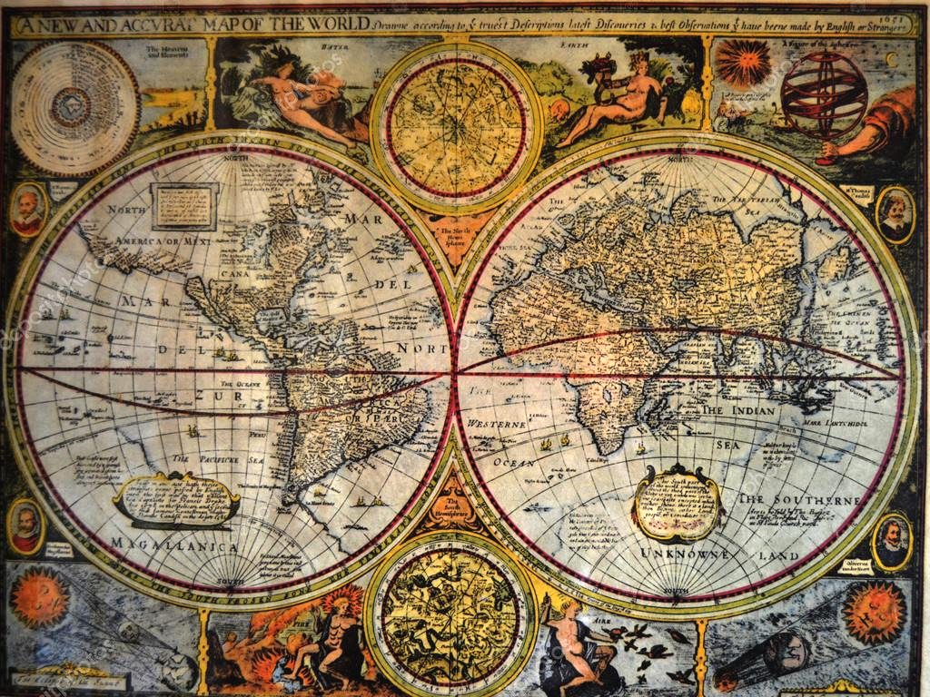

Захід з історії стародавнього світу у 6 класі (до тижня історії в школі)

Тема. Римська республіка

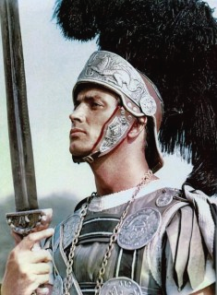

Тема. Римська республіка
Мета: формувати в учнів знання часової послідовності існування Римської республіки; розуміння ідейної близькості давньогрецької, елліністичної й давньоримської культур; уміння охарактеризувати спосіб життя (суспільну організацію, господарські заняття, духовний світ); вміння показувати на карті історико-географічні об’єкти античної цивілізації.
Обладнання: карта "Стародавня Італія", "Пунічні війни ІІІ ст. Р.Х.", "Римська республіка у І ст. до Р.Х.", "Народи і держави Європи ІV–ІІІ ст. до Р.Х.", роздрукована експозиція картини Т.Ксенофонтова "Бій Спартака з римським загоном" зображення портретів римських діячів.

Ключ до зашифрованого слова
Грають 2-4 команди. Кожна отримує завдання: вгадати зашифроване слово і дати йому визначення. При цьому кількість букв у зашифрованих словах повинна бути однаковою. Кількість конкурсів у грі відповідає кількості букв у слові. За кожний конкурс команда заробляє кубик з буквами. З цих букв необхідно скласти приховане слово. Як підказку можна передбачити приховані кишені на одному боці кубика. У цій кишені позначено порядковий номер букви в слові. Якщо команда не впоралася із завданнями конкурсу, кубик з буквою вони не одержують і намагаються скласти слово з тієї кількості букв, що ними вже відгадана. Крім кубиків з буквами, команди заробляють бали, виходячи з яких виставляється оцінка за урок.

І конкурс "Текст із пропусками"
Стародавній Рим містився на … півострові. З трьох сторін півострів оточувало … море. З півночі його захищали гори …, вершини яких завжди вкриті снігом. У середній частині Апеннін тече найбільша ріка Італії – … . На південь від півострова розташований великий острів – … . Клімат у Стародавньому Римі був … . Під спекотливим сонцем прекрасно дозрівають … . Одне з найдавніших міст Італії – …, засноване на семи пагорбах, щоб легше було оборонятися від ворогів. Два головних пагорби, що сягають у висоту 50 м, називаються … і … .
Пропущено 12 слів. Усього – 12 балів.
ІІ конкурс "Спільне і відмінне у державному устрої Рима та Афін"
(порівняльний аналіз)
 | Рим | Афіни
1. Порядок розробки законів | Право пропонувати закони мали лише консули, народні трибуни і посадові особи | Проект нового закону міг запропонувати кожний повноправний громадянин
2. Прийняття законів | Народні збори голосували "за" чи "проти" нового закону без обговорення | Перед голосуванням закони обговорювалися
3. Участь бідних верств населення в управлінні державою | Не могли обіймати ніяких посад, оскільки платня за виконання цих обов’язків не передбачалася | Більшість народних зборів складали представники демос, яким за часів Перикла почали платити за громадську роботу
4. Вища влада | Сенат | Народні збори
5. Форма держави | Аристократична рабовласницька республіка | Демократична рабовласницька республіка
6. Головна посадова особа | Два консули | Стратег
7. Склад народних зборів | Громадяни Рима, крім рабів: патриції, плебеї, знатні, незнатні, бідні, багаті | Громадяни Греції з 20 років, аристократи і демос, крім рабів, переселенців і жінок
8. Повноваження народних зборів | 1. Оголошували війну та укладали мир.  2. Приймали закони.  3. Обирали вищу владу.  4. Розпоряджалися скарбницею.  5. Здійснювали судочинство. | Ті самі

По 2 бали за кожну правильну відповідь. Усього – 32 бали.
ІІІ конкурс "Подорож картою"
Команди одержують фломастери різних кольорів і за 3 хвилини повинні позначити на закріплених на дошці збільшених контурних картах (кожна команда на своїй) географічні об’єкти:
Апеннінський півострів; Альпи; Рим; Тірренське море; Тібр; Сицилія; По; Сіракузи; Корсика; Карфаген; Везувій; Сардинія; Канни; Адріатичне море.
Кожна правильна позначка – 1 бал. Усього – 14 балів.
ІV конкурс "Римська прописка"
Із запропонованого списку імен вибрати тільки реальних осіб, що походили і жили у Стародавньому Римі (по 1 балу за кожне правильно назване ім'я). Дайте коротку (одним реченням) характеристику особистості: ким був, у який час жив (по 2 бали).
Александр Македонський; Андронік; Анубіс; Гермес; Зевс; Ісіда; Катіліна; Катон; Красс; Кронос; Лакоон; Лікург; Лукрецій; Лукулл; Меркурій; Нарцис; Помпей; Регул; Сатурн; Спатак; Сулла; Сципіон; Фабій; Юпітер.
Усього за 12 слів – 36 балів.
Відповіді:
1. Андронік – поет і драматург, переклав латиною "Одіссею" Гомера (284-204 рр. до н.е.) | 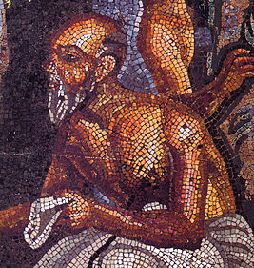
2. Катіліна – політик, претор, намагався захопити владу в країні (110-62 рр. до н.е.) | 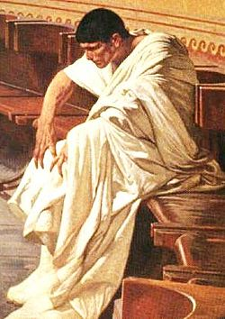
3. Катон – письменник, консул, непримиренний ворог Карфагена (234-149 рр. до н.е.). | 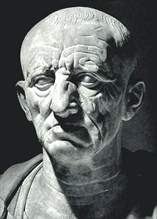
4. Красс – член першого тріумвірату, римський консул, що придушив повстання Спартака  (115-53 рр. до н.е.) | 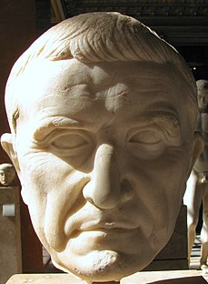
5. Лукрецій – філософ, поет, автор твору "Про природу речей"  (96-55 рр. до н.е.) | 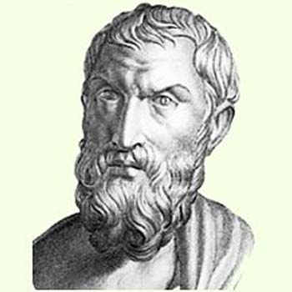
6. Лукулл – сенатор  (117-56 рр. до н.е.), полководець, уславився багатством і розкішшю | 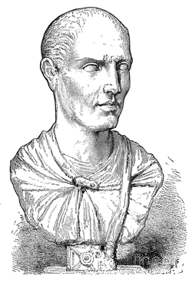
7. Помпей – полководець, брав участь у придушенні повстання Спартака, член І Триумвірату  (106-48 рр. до н.е.) | 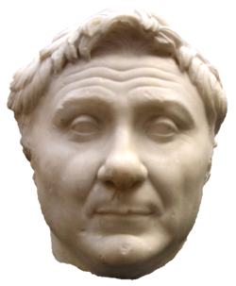
8. Регул – полководець, що відзначився у війнах з Карфагеном (ІІІ ст. до н.е.) | 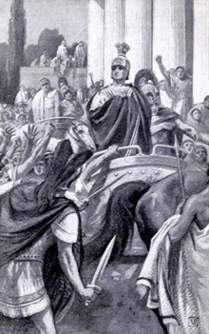
9. Спартак – вождь повстання рабів (74-71 р. до н.е.). | 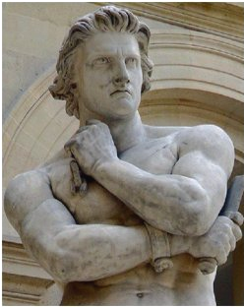
10. Сулла – полководець, консул, диктатор (138-78 рр. до н.е.). | 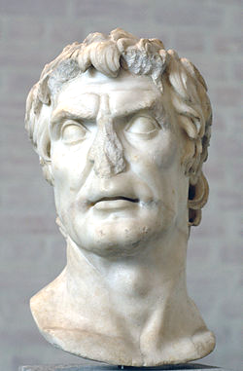
11. Сципіон – римський полководець, що розгромив війська Карфагена при Замі під час ІІ Пунічної війни (235-183 р. до н.е. | 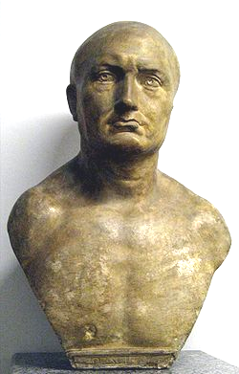
12. Фабій – римський полководець, п’ять разів обирався консулом, двічі диктатором, учасник ІІ Пунічної війни (275-203 рр. до н.е.) | 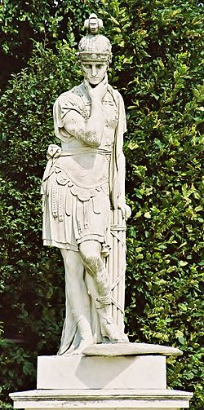

V конкурс "Історичне лото «Дати»"
Збільшену копію картини про повстання Спартака розрізати на частини. перевернути зворотною стороною. В одній їхній частині розташувати дати, в іншій – події. Кожній команді потрібно якомога швидше встановити відповідність дат і подій. Картки скріпити і перевернути картиною догори. Якщо завдання виконано правильно, фрагменти складуть картину Т.Ксенофонтова "Бій Спартака з римським загоном". Учням необхідно письмово протягом 5 хвилин описати, що зображено на картині.
За кожну відповідність – 1 бал, усього – 10 балів, опис – 5 балів.
- 753 р. до н.е. Заснування Рима
- ІХ до н.е. Заснування Карфагена
- Середина ІІІ ст. до н.е. І Пунічна війна
- 216 р. до н.е. Битва при Каннах
- 202 р. до н.е. Битва при Замі
- 218 р. до н.е. Початок ІІ Пунічної (Ганнібалової) війни
- 149 р. до н.е. Початок ІІІ Пунічної війни. Висадка римського війська в Африці
- 146 р. до н.е. Зруйнування Карфагена римлянами
- 390 р. до н.е. Напад галлів на Рим, штурм Капітолія
- 509 р. до н.е. Проголошення республіки в Римі
VІ конкурс "Про кого йдеться?"
- Приходив на засідання сенату і скромно стояв біля входу або сідав на принесену із собою лавочку. Уважно слухав виступи і не втручався. Але, якщо сенат хотів прийняти постанову, не вигідну плебеям, негайно говорив: "Забороняю!" (Трибун)
- Був однією із головних посадових осіб. Керував Римом, скликав народні збори, головував на них, пропонував нові закони, здійснював набір до війська. (Один із двох консулів)
- Був освіченою людиною. Знав грецьку літературу і науку, володів кількома мовами. Був хитрий і підступний. Суперники ніколи не могли проникнути в його плани. З дитячого віку готувався до війни, застосовував під час бою несподівані пастки й хитрощі. Видатний полководець, син відомого полководця. (Ганнібал)
- Очолив римське посольство до Кафагену, до якого відчував ненависть. Повернувшись на батьківщину, неодноразово виступав з промовами, які завжди закінчував словами: "І все ж таки, я вважаю, Карфаген має бути зруйнований". (Сенатор Катон)
- Народний трибун, що запропонував у сенаті закон про передачу багатими землевласниками частини земель безземельним селянам за викуп. У день, коли народні збори повинні були прийняти цей закон, його вбили. (Тиберій Гракх)
- За походженням – фракієць. Зібравши навколо себе однодумців, повів на боротьбу за свої права. У планах війська був перехід через Альпи, щоб залишити Рим, але цим планам не судилося здійснитися. Його війська було розбито. (Спартак)
Кожна правильна відповідь – 1 бал. Усього – 6 балів.
Фінал
Пройшовши всі 6 турів, учасники команд можуть відкрити угадану кількість букв і скласти з них слова, вивчення яких необхідно пояснити. Слова для фіналу: консул; трибун; легіон; плебей та ін.
Оцінювання – 3 бали.
Шкала оцінювання
Набрані бали | Оцінка | Набрані бали | Оцінка
1-9 | 1 | 60-69 | 7
10-19 | 2 | 70-79 | 8
20-29 | 3 | 80-89 | 9
30-39 | 4 | 90-99 | 10
40-49 | 5 | 100-109 | 11
50-59 | 6 | 110-119 | 12
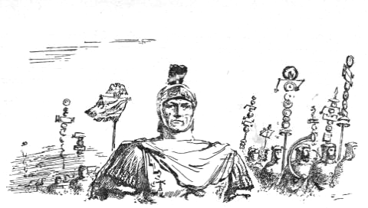

Урок історії у 7 класі

Тема. Узагальнення матеріалу з теми "Виникнення та розвиток Русі"

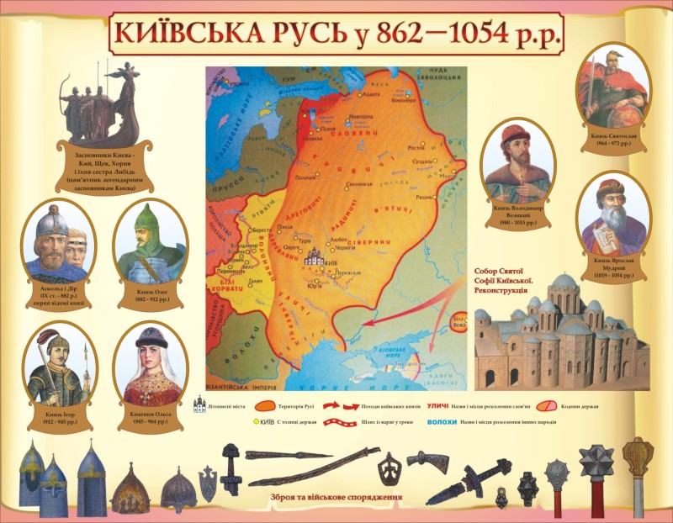

Тема. Узагальнення з теми "Виникнення і розвиток Русі"
Мета:
- пояснювати основні версії походження назви «Русь-Україна» та роль міста Києва в утворенні Русі;
- витлумачувати і доречно вживати терміни і поняття «Русь, «Русь-Україна», «князь», «дружина», «полюддя», «данина», «печеніги», «язичництво»;
- уміти розмістити в хронологічній послідовності відомості про утворення Київської держави «Русі-України», правління перших князів, їх походи - реформи;
- характеризувати спосіб життя слов’ян, які жили на теренах України;
- визначати напрямки внутрішньої та зовнішньої політики перших князів (Аскольда, Олега, Ігоря, Ольги, Святослава);
- визначити внесок у розбудову Київської держави її правителів;
- показати на карті території розселення слов’янських племен а теренах України, напрямки походів перших князів.

Тип уроку: систематизації і узагальнення знань.
Обладнання: О.В.Гісем, О.О.Мартинюк. Історія України: підручник для 7 класу загальноосвітніх навчальних закладів. – Х.: "Ранок", 2015.; карта "Русь в ІХ – ХІІ ст.", проект "Історія України" ч. 1, 4 серія "Русь".

Хід уроку.
І. Мотивація навчальної діяльності.
1. З'ясування емоційної готовності.
2. Актуалізація опорних знань учнів.
3. Актуалізація суб’єктного досвіду.
На сьогоднішньому уроці з'ясуємо, які знання ви отримали під час вивчення теми "Виникнення та розвиток Русі", спробуємо виявити та усунути прогалини, ознайомитися із основними питаннями, що, імовірно, будуть на тематичному оцінюванні.
4. Проблемне питання.
5. Цілевизначення і планування.
Очікувані результати. Після уроку учні зможуть:
- повторити навчальний матеріал і підготуватися до тематичного оцінювання;
- узагальнити та систематизувати навчальний матеріал;
- удосконалити набуті уміння і навички.
Учні навчаться:
- використовувати знання і уміння;
- представляти виконані завдання.
6. Оголошення теми, мети, плану уроку.

ІІ. Опрацювання навчального матеріалу.
Робота в парах (бінарні групи).
Робота з картою (атласом).
Учні отримують завдання.
- Використовуючи отримані раніше знання, з'ясуйте місця розселення союзів племен, предків українців, росіян, білорусів.
- Назвіть східнослов’янські племена, предків українців.
Обєднання пар у четвірки (метод "Пори року").
Робота в четвірках.
Завдання учням.
- Протестуйте один одного (перевірка засвоєння навчального історичного матеріалу).
Представлення результатів роботи.
Робота з настінною чи мультимедійною картою.
Учні задають по одному запитанню від кожної четвірки учням, представникам інших, "не своїх" четвірок.
Відповідь супроводжується показом на карті.
Робота з відео із проекту "Історія України2 ч. І, 4 серія "Русь".
Перед переглядом відео учні отримують завдання.
- На основі здобутих знань з уроків, що вивчалися раніше, а також інформації, отриманої з відео, розкрийте зміст української та норманської теорії походження перших київських князів.
Відповіді учнів.
Робота в групах (4-6-8- груп).
Розв'язання кросворду (кросвордів) на швидкість, логіку, інтелект тощо.
Учні отримують кросворди з однаковим завданням або завданнями рівними за складністю і кількістю.
Робота в групах (6 груп).
Учні отримують завдання:
- Порівняйте політику князів, знайдіть спільне й відмінне. Олег – Ігор (І група), Олег – Святослав (ІІ група), Аскольд – Святослав (ІІІ група), Аскольд – Ольга (ІV група), Ігор – Ольга (V група), Ігор – Святослав (VІ група).
Відповіді учнів.
Рольова гра.
До дошки (на князівську раду), за бажанням учнів, викликаються 4 хлопці, 1 дівчина (князі Аскольд, Олег, Ігор, Святослав, Ольга).
Кожна група готує і задає по 1-2 запитання якомусь одному із "князів".
Відповіді учнів ("князів").

ІІІ. Закріплення знань, умінь та навичок.
Метод "Мікрофон". Свою відповідь учні починають словами: "Я пишаюся … князем (княгинею) …, тому що …

ІV. Рефлексійно-оцінювальний етап.
- Рефлексія. Вчитель за допомогою бесіди зясовує, що сподобалося на уроці, чого учні навчилися, що зрозуміли, які труднощі виникали в процесі роботи і чи вдалося їх подолати.
- Оцінювання та взаємооцінювання знань.
- Домашнє завдання. Інструктаж щодо виконання.
Обов'язкове:
Розставте зазначені нижче події у хронологічній послідовності:
а) захоплення Києва Олегом;
б) перша спроба хрещення Русі;
в) смерть Ігоря;
г) битва під Дорогостолом;
д) похід Аскольда на Візантію;
е) розгром Хозарського каганату;
є) посольство Ольги до Оттона І;
з) загибель Святослава.
За бажанням:
Складіть проект на тему "Аскольд, Олег, Ігор, Ольга, Святослав (на вибір). Історичний портрет".

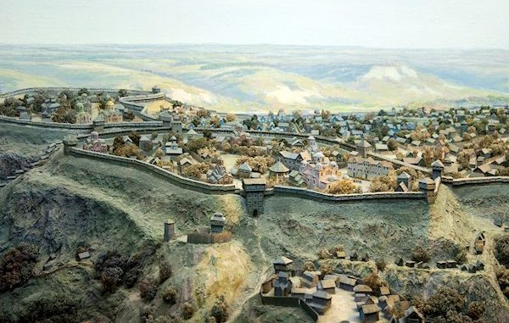

Урок історії у 7 класі

Тема. Середньовічне суспільство

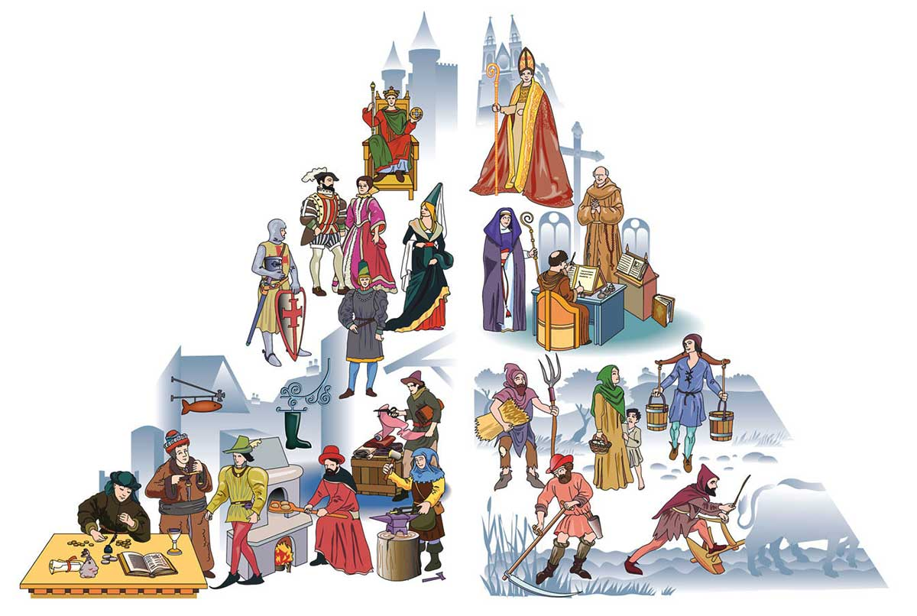
Тема. Середньовічне суспільство
Очікувані результати
Після цього уроку учні зможуть
- визначати основні риси феодального суспільства;
- характеризувати сеньйорію та її складові;
- класифікувати повинності селян на основі аналізу джерел;
- розрізняти склад, завдання основних станів середньовічного суспільства;
- складати схему феодальної драбини та пояснювати зв'язки між її елементами;
- формулювати запитання відкритого типу щодо середньовічної сім'ї та становища чоловіків і жінок у суспільстві та відповідати на них;
- висловлювати власне судження щодо цінностей середньовічного суспільства.
Основні питання теми:
Феодалізм. Сеньйорія. Феодальні повинності. Основні стани та поява нових. Відносини васалітету. Феодальна драбина. Сім'я та жінка в суспільстві.
Обладнання:
Історія. Середні віки: підручник для 7-го класу / автори: О.І.Пометун, Ю.Б.Малієнко. – К.: Педагогічна думка, 2008. – 232 с., іл.

Хід уроку
І. Вступна частина.
Учні напередодні отримали випереджувальне завдання: знайти інформацію та скласти по три відкритих запитання щодо середньовічної сім'ї та становища чоловіків і жінок у суспільстві.
З метою підготовки учнів до вивчення однієї з ключових тем курсу вчитель проводить актуалізацію:
а) знань учнів за допомогою бесіди.
- Що таке бенефіцій?
- Хто та за яких умов його отримував за реформою К.Мартелла?
- Які наслідки мала внутрішня колонізація в Європі?
б) умінь учнів за допомогою пам'ятки картографування тексту.
По завершенні роботи вчитель пропонує назвати представників середньовічного суспільства. (У разі утруднення учні опрацьовують текст⁻підручника). (3 хв.)
З метою створення мотивації в учнів, вчитель пропонує застосувати метод «дерево передбачень». Учням пропонується зробити припущення, хто був власником землі у середні віки, виходячи із середньовічного прислів'я: «Немає землі без господаря». (2 хв.)
Немає землі без господаря
обгрунтування

?прогноз

?

?
Потім вчитель оголошує тему уроку, план та його очікувані результати, формулює ключове питання уроку: «Якими були основні цінності середньовічного суспільства?»

II. Основна частина.
Учитель запрошує учнів до роботи з текстом підручника з використанням методу «Складання бортового журналу». Читаючи, учні мають визначити основні характеристики феодального суспільства. (3-4 хв.)
Записи учнів можуть мати, наприклад, такий вигляд:
 | Що мені відомо з цієї теми? | Що нового я дізнався з тексту?
1 | Бенефіцій давав король за службу. | Такий наділ стали називати феод або сеньйорія, тому його власника-феодал або сеньйор.
2 | Уся земля в Європі на Х-ХІ ст. вже була колонізована, на ній працювали селяни, спільно використовували луги та ліси. | Сеньйорія складалася з домену (панської садиби) та наділів селян. Луками, лісами та річками користувалися з дозволу феодала.
3 | Селяни завжди особливо ставилися до родичів, що їх захищали. | Селяни поступово потрапляють у залежність від власника землі, за різних обставин відмовляються від особистої свободи. Сеньйор отримує право не лише на працю, а й особистість селян.
4 | Селяни займалися сільським господарством на своїх наділах, а за захист та допомогу сплачували данину. | За користування землею вони мали відбувати феодальні повинності, основними з яких були панщина (безоплатні роботи в господарстві сеньйора) та оброк (частина продуктів власного господарства).

Потім учні в парах обговорюють результати виконання завдання і такі питання: (2-3 хв.)
- Що таке сеньйорія, з яких частин вона складалася?
- За яких обставину селяни втрачають особисту свободу?
- На що мав право власник феоду?
- Що є основою феодального суспільства?
Далі учитель запрошує учнів до роботи з документом на "Обов'язки залежного англійського селянина (кінець X-початок XI ст.)" з використанням методу «Читання з маркуванням тексту». Учням пропонується позначити, які види робіт селян є панщиною (П), які-оброком (О), а які є додатковими (Д).
Учитель коригує відповіді та зазначає, що усі обов'язки селян щодо феодала та феодала щодо селян фіксувалися договором. З XIV ст. натуральний характер панщини та оброку поступово замінюється грошовими виплатами (до 3 хв.).
Учитель наголошує, що основною рисою феодалізму був поділ на стани, кожен з яких мав свої завдання-ті, що моляться, ті, що воюють, ті, що працюють. Він об'єднує учнів у 4 групи та запрошує до роботи з текстом. Опрацювавши текст, учні мають визначити завдання, права та обов'язки певного стану.

Завдання групи 1
Опрацювавши текст, визначте завдання, права та обов'язки певного стану духовенства.
Завдання групи 2
Опрацювавши текст, визначте завдання, права та обов'язки певного стану воїнів (рицарства).
Завдання групи 3
Опрацювавши текст, визначте завдання, права та обов'язки певного стану селян.
Завдання групи 4
Опрацювавши текст, визначте завдання, права та обов'язки певного стану міського населення.
Групи представляють результати своєї роботи. (8 хв.)
Потім вчитель пропонує учням обговорити такі питання:
- Що є спільного в усіх станів?
(орієнтовна відповідь – певні права та обов'язки, яки надаються при народженні, у сильному класі учитель може акцентувати увагу на колективному характері прав та обов'язків);
- Чи можливо було середньовічній людини змінити свій стан? (орієнтовна відповідь – зазвичай ні, тільки духовенство формувалося з інших станів). (2 хв.)
Учитель пояснює учням відносини васалітету, роз'яснює поняття «феодальна драбина», процес заміни рицарства дворянством, а учні в цей час складають схему методом «картографування тексту» (додаток 9). (3 хв.)
Орієнтовний вигляд результатів картографування тексту
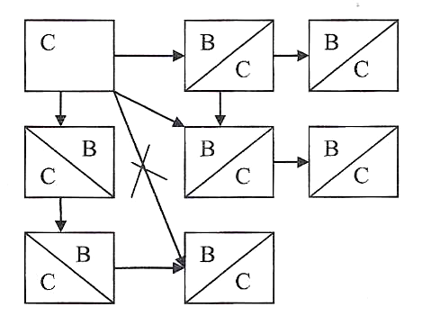
Учитель заздалегідь (на початку уроку) перевіряє виконання випереджувального завдання (складені питання щодо середньовічної сім'ї та становища чоловіків й жінок у суспільстві) і відбирає найбільш цікаві, які озвучуються на цьому етапі уроку й на які учні надають короткі відповіді. (5 хв.)
ІІІ. Заключна частина.
Учитель пропонує учням за допомогою методу "Т-таблиця" обґрунтувати свою думку щодо висловлювання історика: "В епоху Середньовіччя усі члени суспільства – від короля до селянина – були пов’язані між собою відносинами залежності. Однак характер залежності селян і феодалів був абсолютно різним".
Відповісти на ключове питання уроку "Які цінності середньовічного суспільства ви вважаєте основними?" учитель пропонує учням за допомогою методу ПРЕС. Серед цінностей, названих учнями, обов’язково мають бути земля, християнська віра, сім'я, становий поділ.
Домашнє завдання
§ 3 прочитати, надати відповідь на питання №№ 6, 7, 8, 11. Необхідно звернути увагу на те, що при виконанні завдання 11 потрібно попрацювати з візуальним джерелом на с. 33.
Випереджувальне додаткове завдання: підготувати на вибір одну з історичних довідок: "Звичаєве право германців", "Римське право","Судочинство у середньовічній Європі" (обсяг 0,5-1 стор.).

ДОДАТКИ


Додаток 1
Про компетентність і компетенцію
В українській педагогіці спроба пояснити поняття «компетентність», «компетенція» триває понад десяти років. За Хуторським, «компетенція» – це сукупність взаємопов'язаних якостей особистості: знань, умінь, навичок, способів діяльності. Компетентність – це володіння людиною відповідною компетенцією. Освітня компетенція – це певний рівень розвитку особистості учня. Він пов'язаний, перш за все, з якісним опануванням змісту освіти. Але треба пам'ятати, що компетенція не зводиться лише до сукупності знань та навичок учнів. Міжнародна комісія Ради Європи розглядає це поняття як загальні або ключові вміння, фундаментальні шляхи навчання, ключові кваліфікації.
Щодо учня компетентності виконують такі функції:
- відображають та розвивають особистісні мотиви учня до об'єкта або процесу;
- характеризують ступінь практичної підготовки учня, готовності його діяти;
- розвивають можливості, готовність розв'язувати будь-які проблеми в повсякденному житті (побутові, соціальні, виробничі);
- визначають дієву грамотність учня, якість його підготовки;
- розвивають усі основні групи особистісних якостей учня.
Компетентність – це: мобільні знання, які постійно оновлюються; гнучкі, дієві методи, які дають можливість використовувати ці знання у конкретній ситуації, критичне мислення, яке дозволяє оцінювати окремі ідеї щодо можливості їх використання в тій чи іншій ситуації. Людина, яка поєднуватиме в собі всі ці якості, стане висококомпетентнісним спеціалістом.
Українські офіційні освітянські документи називають такі основні групи компетентностей:
- соціальні (характеризують уміння людини повноцінно жити в суспільстві) – брати на себе відповідальність. Приймати рішення, робити вибір, безконфліктно виходити з життєвих ситуацій, сприймати діяльність демократичних інститутів суспільства;
- полікультурні – не тільки оволодіння досягненнями культури. Але й розуміння та повага до людей інших національностей, релігій, культур, мов, рас, політичних уподобань та соціального становища;
- комунікативні – вміння спілкуватися усно і письмово рідною та іноземними мовами;
- інформаційні – вміння добувати, осмислювати, опрацьовувати та використовувати інформацію з різних джерел;
- саморозвитку й самоосвіти – мати потребу і готовність постійно навчатися протягом усього життя;
- продуктивної творчої діяльності.
Особистість, яка формується в сучасній школі, – це особистість, у якої мають бути сформовані всі ці життєві компетентності. Саме така особистість зможе успішно самореалізуватися в соціумі як свідомий громадянин, відповідальний сім'янин, високий професіонал, особистість, здатна захищати свої життєві цінності, а також піклуватися про інших.
Успішність та ефективність формування компетентностей учнів залежить від форм та методів організації навчально-виховного процесу. Пріоритетними в цьому відношенні стають сучасні педагогічні технології, інтерактивні методи навчання, які забезпечують активні форми діяльності учнів, залучають їх до творчого процесу пізнання, дослідження проблем, формування власної думки, прийняття рішень, самореалізації.
Додаток 2
Конструктор компетентністно-орієнтованого уроку історії
Завдання: формування
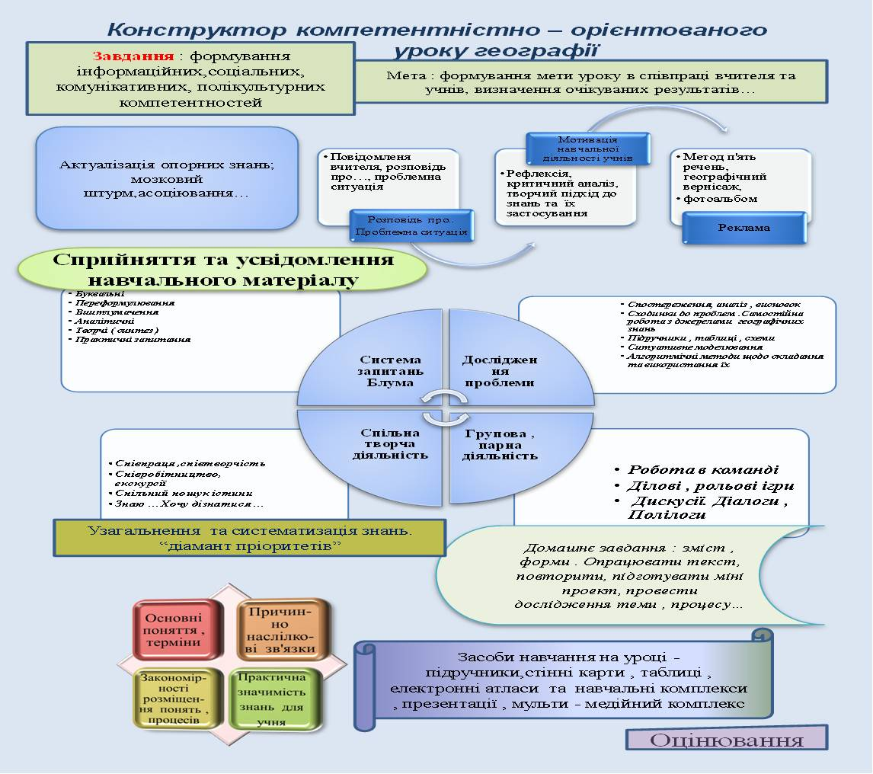
Додаток 3
Алгоритм дій з упровадження компетентністно-орієнтованого підходу до навчання

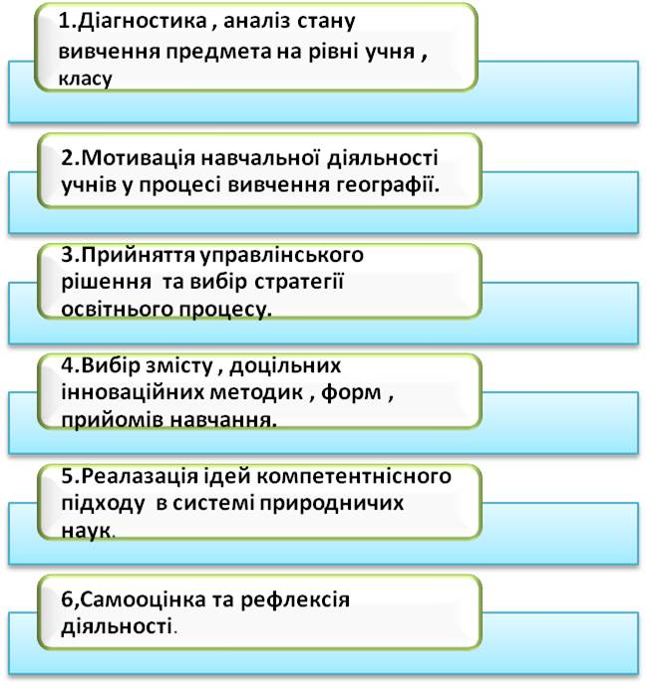
Додаток 4
Шляхи формування соціальної компетентності

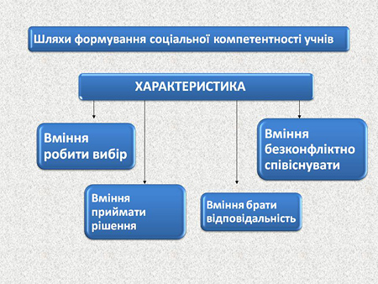
Додаток 5
ДЕРЕВО РІШЕНЬ
Мета: Як варіант техніки рішення проблеми допомагає учням проаналізувати й краще зрозуміти механізми прийняття складних рішень. Метод аналогічний описаному вище, тільки вибір пропонованих рішень відбувається за певною схемою.
Кількість учнів: до 30 осіб.
Необхідний час: від 20 до 30 хвилин.
Обладнання: аркуш паперу для кожної групи або пари.
Порядок роботи:
Крок 1. Оберіть проблему, дилему, що не має однозначного рішення. Вона може бути викладена у формі історії, судової справи, ситуації з життя, епізоду літературного твору, Запропонуйте учням необхідну для розв'язання проблеми інформацію (вона може бути надана і для домашнього читання заздалегідь).
Крок 2. Підготуйте на дошці, чи роздайте кожному учневі зразок "дерева рішень". Сформулюйте проблему для рішення, визначте суть проблеми і запишіть на дошці, заповнюючи схему.
Крок 3. Дайте необхідну додаткову інформацію щодо проблеми (чи час для її пошуку, перегляду, якщо це було домашнє завдання).
Запитайте в учнів, чи дійсно хочуть розв'язати проблему люди, які мають до неї відношення? Якщо проблема є важливою і актуальною, процес може продовжуватись. Попросіть пояснити, чому сторони прагнуть до розв'язання проблеми.
Крок 4. Шляхи й варіанти вирішення проблеми можна визначити шляхом проведення мозкового штурму. На цьому етапі ні один із варіантів не може бути неправильним. Важливо набрати якомога більше ідей.
Крок 5. Обговоріть з класом кожен із варіантів рішення, які позитивні чи негативні наслідки для кожної зі сторін він передбачає. Таким чином можна відхилити частину ідей і залишити 3-4.
Крок 6. Об'єднайте учнів у малі групи (пари) і запропонуйте кожній заповнити схему. Група має шляхом обговорення прийти до спільного варіанту рішення. Якщо єдності немає можна застосувати голосування.
Крок 7. Кожна група пропонує своє рішення. Проведіть обговорення. Можна провести голосування всього класу для вибору одного з варіантів.

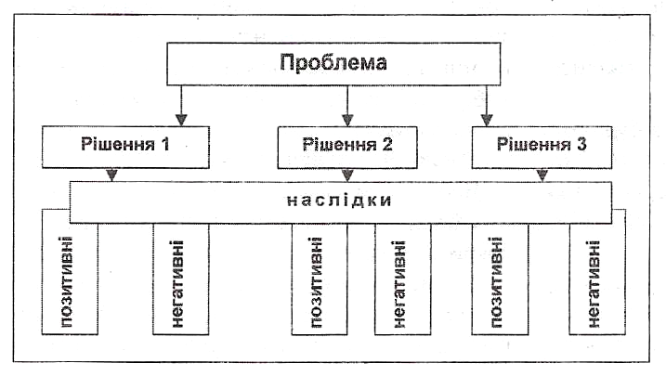
Додаток 6
ОДИН ЗАЛИШАЄТЬСЯ / ТРИ ЙДУТЬ
Мета: Метод кооперативного навчання, який використовується, щоб у великому за складом класі за короткий час багато учнів могли поділитись своїми ідеями. Перевагою цього методу є (це об'єднує його з багатьма іншими методами кооперативного навчання), що на учнів покладається відповідальна роль – вони опиняються в ролі експертів, які надають інформацію іншим.
Кількість учнів: добре працює в групах з 4-5 чоловік. У класі може бути будь-яка кількість таких груп.
Необхідний час: переходи учнів з групи в групу можна здійснювати за кілька секунд, коли учні до цього звикнуть, а відвідування нових груп повинно займати не більш ніж 5-6 хвилин.
Обладнання: інколи це можуть бути картки із завданнями або аркуші з фрагментами тексту, який читають учні.
Порядок роботи:
Крок 1. Учні знаходяться у своїх «домашніх» групах з 4-5 чоловік.
Крок 2. Вчитель нумерує столи по ходу годинникової стрілки. Він також просить учнів у кожній «домашній» групі розрахуватися від одного до чотирьох або до п'яти.
Крок 3. Учням пропонується якесь питання для обговорення або ставиться певне завдання.
Крок 4. Після того як вони попрацюють над завданням протягом, скажімо, 15 хвилин, вчитель просить всіх учнів з номером «один» підвестися й потім перейти за наступний (по зростанню числа) стіл: тобто від стола з номером «один» – за стіл «два»; від стола «два» – за стіл «три» і т.д.
Крок 5. Коли всі учні з номером «один» перейдуть за нові столи, учитель просить підвестись всіх з номером «два». Їм треба перейти від стола з номером «один» за стіл «три», від стола «два» – за стіл «чотири» і т.д. Учні з номером «три» переходять через два столи на третій від них, рахуючи від стола «один» – за стіл «чотири» і т.д. Учні з номером «чотири» або «п'ять» повинні залишитись за своїми первісними столами.
Крок 6. Вчитель просить учнів, що прийшли за нові столи, провести інтерв'ю зі членом первісної групи, який залишився за цим столом, й дізнатися в нього, як ця група відповіла на запитання. Вони ведуть записи й готуються доповісти про ці відповіді за своїм власним столом. Учень, що залишився за своїм власним столом, повинен якомога більш чітко пояснити відповіді своєї групи на це питання.
Крок 7. Через п'ять або шість хвилин попросіть всіх повернутися за свої первісні столи й доповісти, чого вони дізнались за іншими столами. У кожного учня повинно бути в розпорядженні три хвилини, щоб доповісти про те, чого він дізнався.
Додаткові міркування. Завдання із застосуванням методу «Один залишається / Три йдуть» може бути цікавим для учнів, оскільки воно дає їм можливість порухатися, поспілкуватися з іншими учнями. Учням подобається, коли в них беруть інтерв'ю, і їм також подобається розповідати за своїми столами своїм друзям по «домашній» групі про те, чого вони дізналися при відвідуванні інших груп. Якщо цей метод використовується правильно й добре організований, учні можуть навчитися переходити на свої нові місця дуже швидко.
Додаток 7

ОДНА ХВИЛИНА
Мета: розвиток усвідомлення теми учнями, мислення, вміння висловлюватись
Кількість учнів: до 30 осіб

Необхідний час: до 10 хвилин.

Обладнання: не потребує

Порядок роботи:
Крок 1. Вчитель називає метод і пояснює порядок роботи: учням називається поняття і пропонується без підготовки протягом 1 хвилини проголосити зв'язаний текст.
Крок 2. Вчитель звертається до одного з учнів, називає поняття (це зазвичай термін, ключове слово, питання уроку тощо) і пропонує протягом 1 хвилини (він стежить за часом) висловитись на дану тему. Коли час витік, вчитель зупиняє мовця.
Крок 3. Потім вчитель дає таке саме завдання другому (третьому-сьомому) учневі, причому кожного разу називаючи нове поняття.
Крок 4. Після завершення проводиться бесіда за такими запитаннями: чи сподобався вам метод, чому? Як ви оцінюєте власну діяльність, чому? Про що можливо ви замислились під час цієї роботи?
Додаток 8
ПАВУТИНКА ДИСКУСІЇ
Мета: поміркувати над тим, що вивчено, подумати про висновки, які можна зробити на основі змісту, відігравати активну роль в обговоренні, займати позицію з проблем, що дебетуються або суперечливих питань, підкріплювати свою позицію аргументами й співпрацювати з іншими, щоб просувати певну точку зору.
Кількість учнів: щонайменше 2 групи із чотирьох учнів у кожній, а таких груп може бути скільки завгодно.
Необхідний час: від 20 до 30 хвилин.
Обладнання: аркуш паперу для кожної групи

Порядок роботи:
Крок 1. Учителю необхідно підготувати бінарне питання, тобто таке, на яке можна дати дві обґрунтованих відповіді. На нього можна відповісти або «так», або «ні», підкріпивши свою відповідь аргументами.

Крок 2. Вчитель просить пари учнів підготувати таблицю «Павутинка дискусії». Потім парам дається 4-5 хвилин, щоб продумати аргументацію й написати по три причини на підтримку обох сторін у дискусії. Вони перераховують ці аргументи в таблиці «Павутинка дискусії».

Запитання
Я згоден (-а)! |  | Я не згоден (-а)!
Висновок:

Крок 3. Кожна пара учнів поєднується з іншою парою. Вони розглядають ті відповіді, які вони дали на підтримку обох сторін з цього питання, і роблять доповнення до своїх списків.
Крок 4. Чотири учні обговорюють це питання, поки вони не прийдуть до якогось висновку. Тобто, у своїй четвірці учні досягають згоди відносно певної позиції з цього питання й перераховують свої аргументи, які підкріплюють дану позицію. Свою позицію вони записують у клітину «Висновок» у таблиці «Павутинка дискусії».
Крок 5. Учитель викликає кілька четвірок і просить їх коротко повідомити свою позицію й аргументи на її підтримку. Вчитель може запропонувати групам провести дискусію одне з одним, якщо виявиться, що вони зайняли різні позиції з цього спірного питання.
Поради. Добре, якщо вчитель заздалегідь вирішить для себе, наскільки він хоче, щоб учні дійшли згоди зі запропонованого питання. На такі питання, які ми називаємо питаннями «вищого порядку», найчастіше не можна дати якусь одну однозначну відповідь, обґрун товану гарними аргументами. Було б помилкою намагатися змусити учнів досягти однієї загальної відповіді на подібне питання. Ми, як вчителі, хочемо лише, щоб наші учні зайняли якусь позицію з цього питання й підкріпили б її аргументами. З іншого боку, там, де це можливо, ми не повинні уникати цього.
Додаток 9

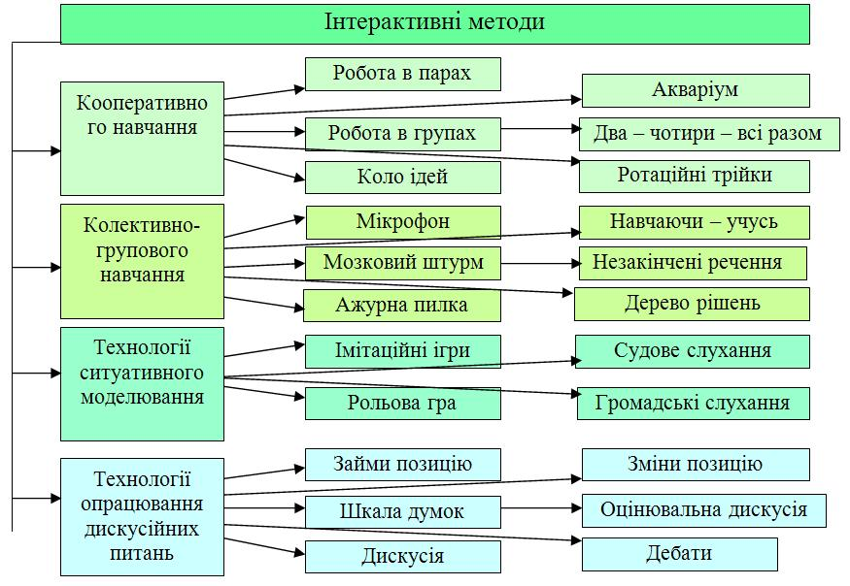

Список використаних джерел
- Постанова Кабінету міністрів від 23.11.201ё1р. 31392 Про затвердження Державного стандарту базової і повної загальної середньої освіти ( із змінами внесенеми згідно з Постановою КМ № 538від 07.08. 2013р.).
- Концепція Нової Української школи. ( Електронний - резурс). - Режим доступу: https// www/kmy/gov/ua/, вільний.
- Закон України «Про освіту» (Відомості Верховної Ради (ВВР), 2017, №38-39,ст.380) –Режим доступу http://zakon.rada.gov.ua/laws/show/2145-19 , вільний
- Активні та інтерактивні методи навчання / Укладач Кравчина О.С. – К.: ЦІППО АПН України, 2003. – 32 с.
- Баханов К.О. Навчання історії в школі під кутом зору компетентнісного підходу: посібник для вчителя.Харків, 2012. - 127с.
- Мокрогуз, О. П. Інноваційні технології на уроках історії / О. П. Мокрогуз. – Харків : Основа, 2007. – 192 с.
- Вашкевич В.М. Формування та розвиток історичної свідомості в від 23.11.2011період суспільних трансформацій / В.М.Вашкевич. – К.: Інститут вищої освіти АПН України, 2007. – 22 с.
- Єльникова О.В. Інтерактивне навчання – засіб модернізації освіти у сучасній школі // Педагогіка і психологія формування творчої особистості: проблеми і пошуки: Зб. наук. праць / Редкол.: Т.І.Сущенко (відп. ред.) та ін. – Київ-Запоріжжя. – 2002. – Вип. 24. – С. 84-88.
- 3емлянська О. Формування самоосвітньої компетентності учнів / О.Землянська // Завуч. – 2005. – № 6.
- Компетентісний підхід у сучасній освіті: світовий досвід та українські перспективи: Колективна монографія / Бібік Н. М., Ващенко Л. С. та ін. Під загальною редакцією О. В. Овчарук. – К.: Видавництво «К. і С.», 2004.
- Мокрогуз О.П. Інноваційні технології на уроках історії в школі / О.П.Мокрогуз. – К.: Генеза, 2006. – 191 с.
- Пометун О.І. Методика навчання історії в школі / О.І.Пометун, Г.О.Фрейман. – К.: Генеза, 2006. – 328 с.
- Пометун О. Сучасний урок. Інтерактивні технології навчання: Науково-методичний посібник / О.Пометун, Л.Пироженко. – К.: Видавництво А.С.К., 2004. – 192 с.

